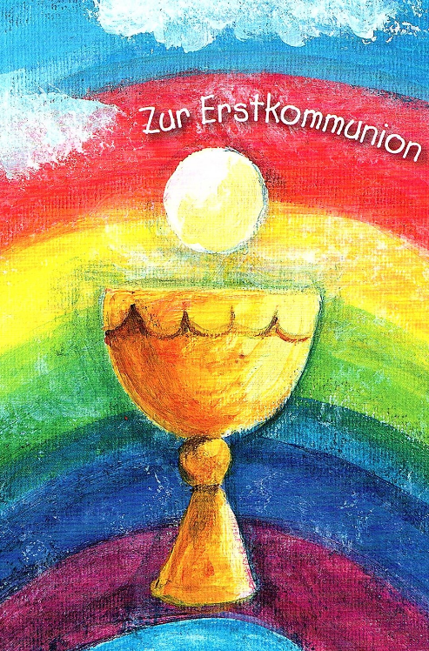
Liebe Kinder, liebe Eltern,
jedes Jahr laden wir die katholischen Kinder aus dem 3. Schuljahr und deren Familien ein, an unserer Erstkommunionvorbereitung teilzunehmen.
Wir heißen auch alle Kinder, die noch nicht getauft sind herzlich willkommen.
Mit diesem Brief informieren wir über unseren Kurs:
Wir ermöglichen christliche Gemeinschaft und machen durch Gespräche, Spiele, Bastelangebote, Singen und Beten die Glaubensinhalte der christlichen Botschaft erfahrbar.
Die Eltern sind in der Vorbereitung besonders wichtig:
Sie sind Vorbilder und begleiten Ihr Kind. Sie gehen mit Ihrem Kind in die Gottesdienste und nehmen mit der Familie an den Projekttagen teil. Da die Eltern auf dem Weg unverzichtbar sind, beginnen wir mit einem Vorkurs nur für die Eltern.
Der Vorkurs findet an zwei Tagen statt: Am 16. und 23. September 2023, jeweils von 15.00 bis 17.30 Uhr, mit anschließender Familienmesse. Bitte melden Sie sich bis zum 14. September 2023 bei Frau Gotzhein unter angela.gotzhein@erzbistum-koeln.de an. Treffpunkt: vor der Kirche St. Antonius, Bernhard-Letterhaus-Str. 10, 42275 W-Barmen.
Im Vorkurs wird das Gesamtkonzept des Kommunionkurses besprochen. Wenn Sie diesem Konzept zustimmen, vereinbaren Sie mit Gemeindereferentin (GR) Angela Gotzhein ein persönliches Gespräch. Zu diesem Gespräch bringen Sie bitte die Taufurkunde Ihres Kindes (s. Stammbuch) mit. Die Anmeldegebühr von € 50,00 überweisen Sie bitte bis zum 20. Oktober 2023 auf das Konto der Katholischen Kirchengemeinde St. Antonius mit der IBAN: DE59 3406 0094 0509 8586 01. Bitte vermerken Sie den Verwendungszweck „Erstkommunion 2024“ und den Namen des Kommunionkindes.
Hauptamtlich verantwortlich für diesem Kurs sind GR Angela Gotzhein und Pater Thomas Chalil.
Wenn Sie Fragen haben, können Sie sich gerne an GR Angela Gotzhein wenden: 0151/578 554 58 oder angela.gotzhein@erzbistum-koeln.de .
Wir freuen uns, wenn wir Sie zu unserem Vorkurs begrüßen dürfen. Dort beginnen wir mit der Erstkommunionvorbereitung Ihres Kindes.
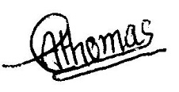
Herzliche Grüße
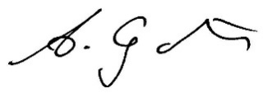

Angela Gotzhein Pater Thomas Chalil

